20.112.2022 «Рукодельница» 2 год обучения 1 группа
Тема занятия: «Закладка для книг «Кактус»
Здравствуйте ребята!
Сегодня мы с вами будем делать из фетра закладку для книг «Кактус»
Но перед работой вспомним правила работы с ножницами и иголкой.
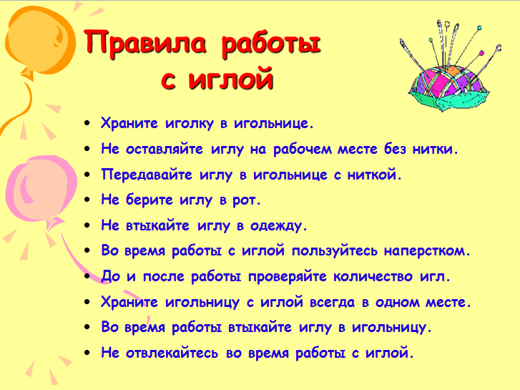
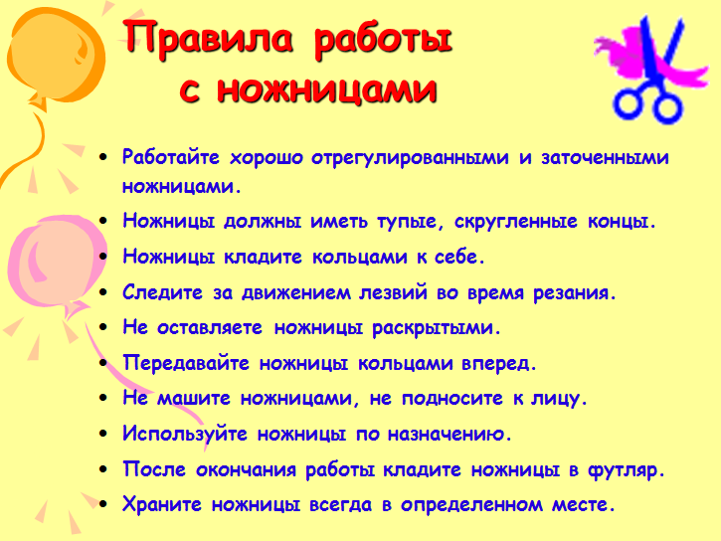
Для шитья кактуса нам понадобятся:
- Фетр зеленого, коричневого и розового цвета;
- Ножницы;
- Иголка;
- Нитки;
- Листочек бумаги;
- Ручка.
Лучше выбирать фетр пожестче. Тогда кактус будет лучше держать форму и не будет мяться. Но и мягкий фетр тоже подойдет для такой поделки.
Сначала нарисуем на листке бумаги шаблон кактуса и горшочка для него. Вырежем шаблоны.

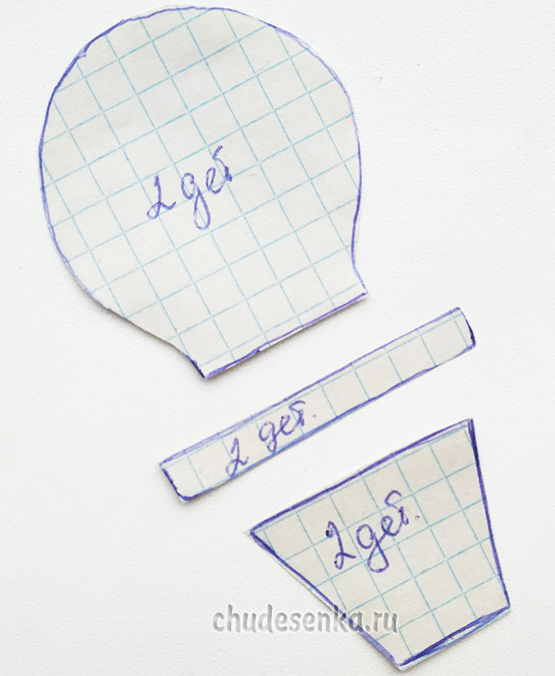
Переносим сам кактус на зеленый фетр и вырезаем 2 детали. На коричневый фетр переносим детали горшочка. И тоже вырезаем по 2 детали. Вместо коричневого фетра для горшка можно использовать и любой другой понравившийся оттенок. Получатся вот такие заготовки – основы.
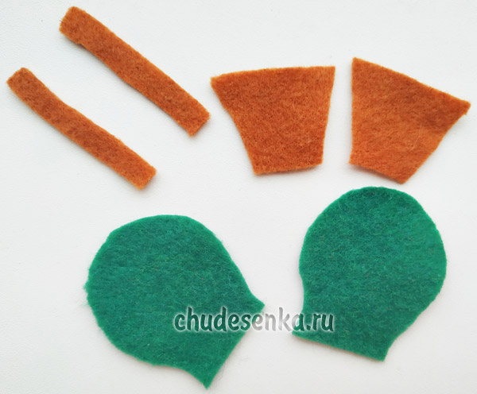
Теперь нужно зеленой ниткой вышить на кактусе несколько полосок. Вышивать лучше всего имитацией машинного шва. Нить необходимо использовать чуть светлее или чуть темнее оттенка фетра.
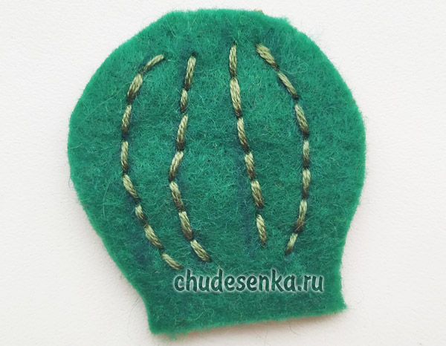
Из розового фетра вырежем заготовку для цветочка. Вырезаем небольшой прямоугольник. Его длина около 3 см и шириной в 1, 5 см. Цветок так же, как и горшочек, можно сделать в любом другом цвете. Но чем ярче он будет, тем лучше, тем готовый кактус будет выглядеть интереснее и красивее. Теперь делаем надрезы на этом прямоугольнике шириной примерно 2-3 мм. До конца не дорезаем.
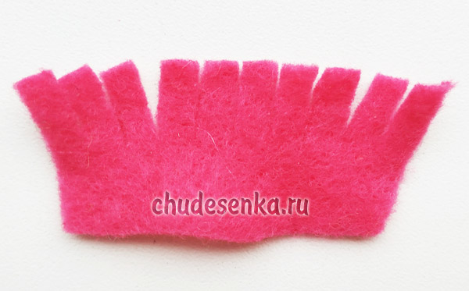
И затем скручиваем в трубочку заготовку. Чтобы цветок не разворачивался обратно, можно связать его ниточкой. Получается вот такая деталь для будущего кактуса.
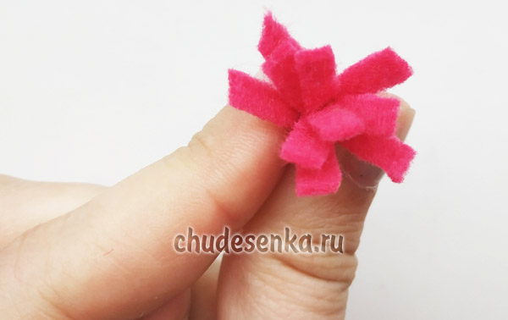
Далее возьмем переднюю часть кактуса (ту, которую вышили) и заднюю (на ней можно вышивку не делать). И начинаем сшивать по контуру. Сшивать 2 детали лучше всего петельным швом. Сверху чуть сбоку вставляем цветок и как бы вшиваем его между 2 частей кактуса. Снизу кактус можно не сшивать, так как нижняя его часть все равно будет находиться в горшочке и не будет видна.
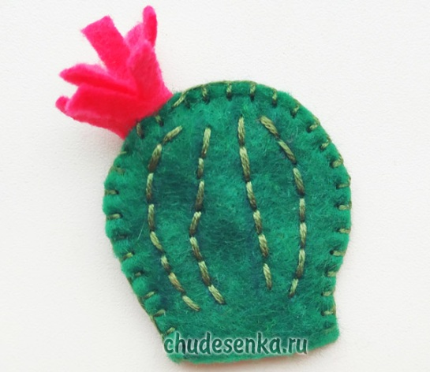
Сшиваем горшочек и в него вставляем кактус.
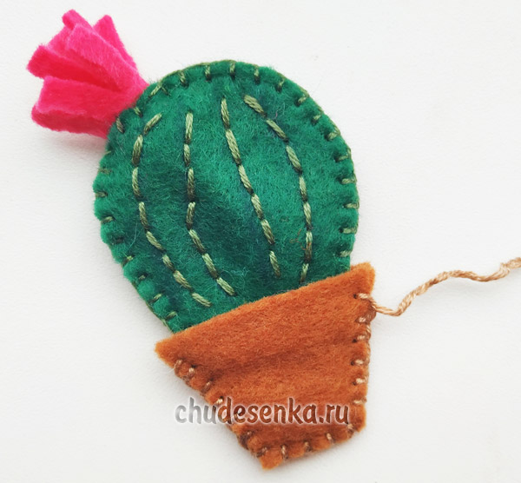
Прикладываем верхние полоски горшочка и сшиваем детали прямо посередине этих полосок. После этого нитку обрезаем.
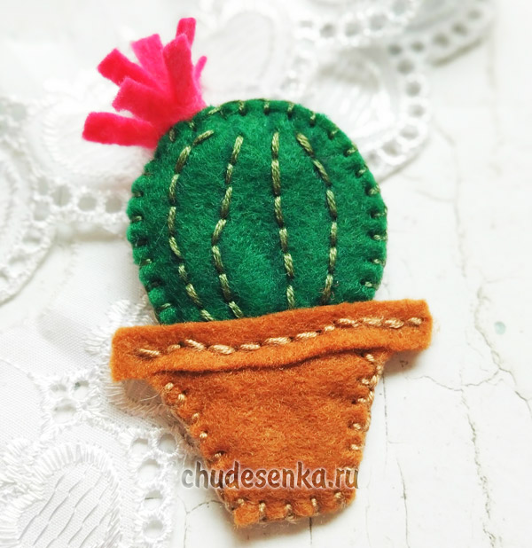
Кактус из фетра готов! Теперь с двух сторон кактуса пришиваем или приклеиваем резинку для закладки.
Чтобы получилось вот так
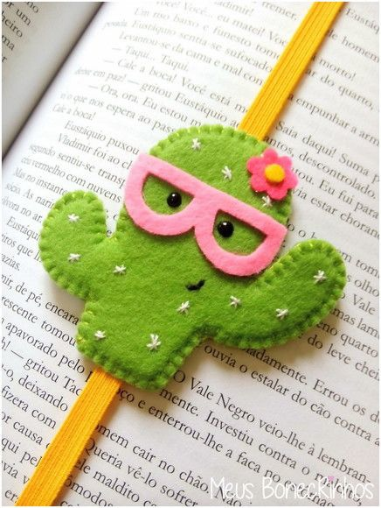

На сегодня наше занятие окончено. Дорогие ребята свои работы и вопросы вы можете отправить мне в мессенджерах WhatsApp или Viber по номеру телефона 89822025897, а также в VK https://vk.com/tasia1981
Спасибо за внимание! Удачи вам в работе!

